1)

الف) مقاله پیشنهادی دو روش برای کاهش نویز پیشنهاد می‌دهد که مبتنی بر استفاده ترکیبی از فیلتر میانه و تبدیل موجک گسسته (DWT) هستند. مراحل کاهش نویز تصویر با استفاده از فیلتر میانه و تبدیل موجک گسسته به صورت زیر است:

1. تبدیل موجک گسسته را روی تصویر نویزی اعمال کنید تا با استفاده از خانواده فیلترهای موجک، آن را به چهار بخش فرعی (A، H، V، D) [A تقریب تصویر و H، V و D جزئیات افقی عمودی و قطری آن] تقسیم کنید.
2. یکی از روش های قانون آستانه مناسب را برای محاسبه مقدار آستانه برای هر یک از بخش‌های جزئیات H، V، D انتخاب کنید.
3. پیکسل ها را در بخش‌های فرعی (H، V، D) با مقدار آستانه خاص برای آن باند مقایسه کنید. اگر مقدار پیکسل کمتر از آستانه آن بخش باشد، آن را صفر کنید. در غیر این صورت، مقدار پیکسل بعدی را تست کنید. این مرحله برای تمام پیکسل‌های بخش انتخاب شده تکرار می‌شود.
4. معکوس تبدیل موجک گسسته (IDWT) را روی بخش‌های فرعی اعمال کنید تا تصویر بدون نویز به دست آید.
5. فیلتر میانه را درون تبدیل موجک به قبل از اعمال آستانه یا بعد از آن در صورت نیاز وابسته به هر تصویر انجام دهید. فیلتر میانه از اصل پنجره لغزان پیروی می‌کند. یک ماسک فیلتر 3×3 از پیکسل ها روی ماتریس پیکسل کل تصویر اسکن می شود و تمام مقادیر پیکسل را از محله اطراف به صورت صعودی مرتب می‌کند. مقدار پیکسل فعلی را با مقدار پیکسل میانی مبادله کنید.
6. تصویر بدون نویز و تصویر اصلی را با محاسبه کیفیت تصویر روش حذف نویز مقایسه کنید. نتیجه به عنوان مقادیر میانگین مربع خطا (MSE) و نسبت اوج سیگنال به نویز (PSNR) بیان می‌شود. مقادیر MSE و PSNR با استفاده از معادلات زیر محاسبه می‌شوند.

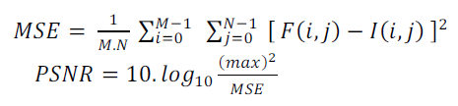

I(i, j): تصویر اصلی

F(i, j): تصویر بدون نویز

Mو N اندازه تصویر اصلی:

max: استفاده شده در این مقاله برابر با 255 است grayscale حداکثر مقدار پیکسل تصویر

تکنیک اعمال آستانه به طور مفیدی برای حذف نویز تصویر دیجیتال استفاده می‌شود. از آنجایی که برای حذف نویز به قابلیت تبدیل موجک نیز بستگی دارد، بهترین انتخاب مقدار آستانه، نویز زدایی عالی را فراهم می‌کند. انتخاب مقدار آستانه عامل مهمی است زیرا تعیین می کند که کدام مقادیر پیکسل در یک بخش فرعی حفظ یا حذف شوند. در این مطالعه یک سطح از تجزیه تبدیل موجک گسسته اعمال می‌شود و مقدار آستانه با تمام پیکسل‌ها در هر بخش جزئیات (H، V، و D) مقایسه می‌شود. بنابراین، یک مقدار آستانه خوب منجر به اعوجاج کمتری در تصویر می‌شود.

فرمول محاسبه مقدار آستانه به صورت زیر است:

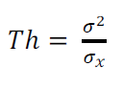

که xσ انحراف معیار هر بخش فرعی هست و σ2 مقدار نویز تصویر نویزی است که با برآوردگر میانه استوار (Robust Median Estimator) با استفاده از فرمول زیر محاسبه می‌شود.



* **اعمال فیلتر میانه قبل از محاسبه مقدار آستانه:** در این مورد، تبدیل موجک گسسته بر روی تصویر نویزدار اعمال می‌شود تا بخش‌های فرعی جزئیات به دست آید. سپس، فیلتر میانه روی هر بخش فرعی به طور مستقل اعمال می‌شود.

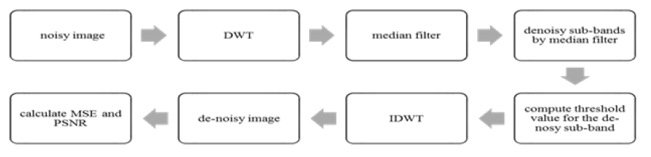

* **اعمال فیلتر میانه پس از محاسبه مقدار آستانه:** در این حالت، فیلتر میانه پس از محاسبه مقدار آستانه اعمال می‌شود. همه مراحل مانند مورد اول هستند، به جز اینکه فیلتر میانه بعد از اعمال مقدار آستانه و قبل از معکوس تبدیل موجک گسسته روی بخش‌های فرعی اعمال می‌شود. در نهایت، مقادیر MSE و PSNR مانند قبل محاسبه می‌شوند.

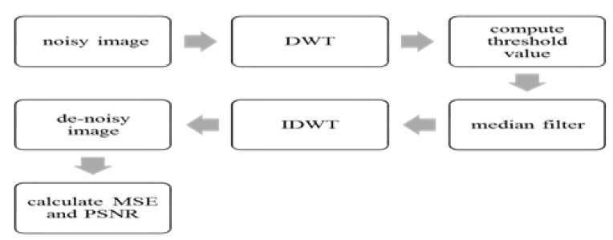

ب) حذف نویز تصویر Image denoising

بهبود تصویر (افزایش کیفیت تصویر) Image Enhancement

فراتفکیک پذیری (سوپر رزولوشن) Super-resolution

فشرده سازی تصویر Image Compression

<https://www.researchgate.net/publication/312902710_Review_of_the_Application_of_Wavelet_Theory_to_Image_Processing>

2)

الف)

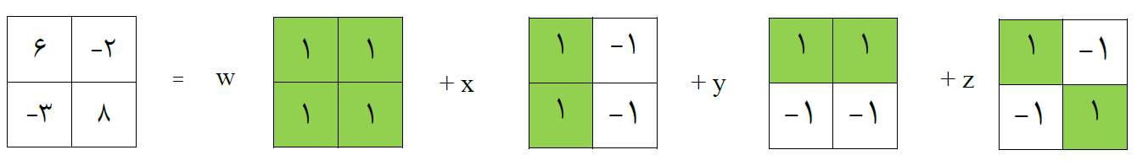

چون مجموعه توابع پایه یعنی بردارهای s(x,y,u,v) متعامد هستند بنابراین مقدار ضرایب تبدیل یعنی T(u,y) با استفاده از فرمول زیر به دست می‌آید:

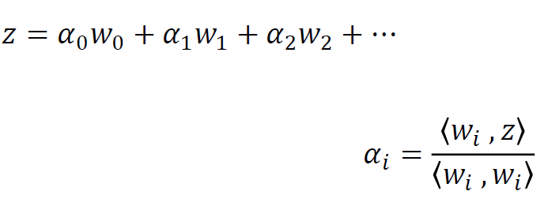

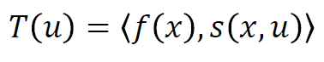

بنابراین داریم:

w = (6-2-3+8) / $4$ = 9/4 = 2.25

x = (6+2-3-8) / $4$ = -3/4 = -0.75

y = (6-2+3-8) / $4$ = -1/4 = -0.25

z = (6+2+3+8) / $4$ = 19/4 = 4.75

w نشانگر این است که به طور میانگین پیکسل‌های تصویر چقدر روشن هستند.

x نشانگر این است که به طور میانگین سمت چپ تصویر چقدر از سمت راست تصویر روشن‌تر است.

y نشانگر این است که به طور میانگین بالای تصویر چقدر از پایین تصویر روشن‌تر است.

z نشانگر این است که به طور میانگین وضعیت قطر اصلی نسبت قطر فرعی چگونه است (قطر اصلی نسبت به قطر فرعی چقدر روشن‌تر است).

ب)

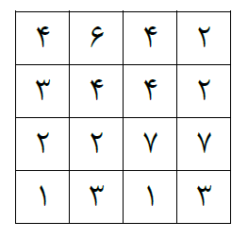

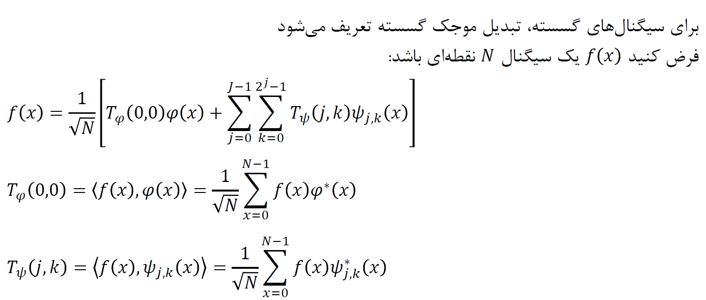

برای سیگنال‌های دو بعدی نیز از همانند فرمول فوق عمل می‌کنیم

$\left[\begin{matrix}4 & 6 \\ 3 & 4\end{matrix}\right]=$*A00 $\left[\begin{matrix}1 & 1 \\ 1 & 1\end{matrix}\right]$ + V00 $\left[\begin{matrix}1 & -1 \\ 1 & -1\end{matrix}\right] +H00\left[\begin{matrix}1 & 1 \\ -1 & -1\end{matrix}\right]+D00 \left[\begin{matrix}1 & -1 \\ -1 & 1\end{matrix}\right]$*

*A00* = (4 + 6 + 3 + 4) / 2 = 8.5

*V00* = (4 - 6 + 3 - 4) / 2 = -1.5

$H00$ = (4 + 6 - 3 - 4) / 2 = 1.5

$D00$ = (4 - 6 - 3 + 4) / 2 = -0.5

$\left[\begin{matrix}4 & 2 \\ 4 & 2\end{matrix}\right]=$*A01 $\left[\begin{matrix}1 & 1 \\ 1 & 1\end{matrix}\right]$ + V01 $\left[\begin{matrix}1 & -1 \\ 1 & -1\end{matrix}\right] +H01\left[\begin{matrix}1 & 1 \\ -1 & -1\end{matrix}\right]+D01 \left[\begin{matrix}1 & -1 \\ -1 & 1\end{matrix}\right]$*

*A01* = (4 + 2 + 4 + 2) / 2 = 6

*V01* = (4 - 2 + 4 - 2) / 2 = 2

$H01$ = (4 + 2 - 4 - 2) / 2 = 0

$D01$ = (4 - 2 - 4 + 2) / 2 = 0

$\left[\begin{matrix}2 & 2 \\ 1 & 3\end{matrix}\right]=$*A10 $\left[\begin{matrix}1 & 1 \\ 1 & 1\end{matrix}\right]$ + V10 $\left[\begin{matrix}1 & -1 \\ 1 & -1\end{matrix}\right] +H10\left[\begin{matrix}1 & 1 \\ -1 & -1\end{matrix}\right]+D10 \left[\begin{matrix}1 & -1 \\ -1 & 1\end{matrix}\right]$*

*A10* = (2 + 2 + 1 + 3) / 2 = 4

*V10* = (2 - 2 + 1 - 3) / 2 = -1

$H10$ = (2 + 2 - 1 - 3) / 2 = 0

$D10$ = (2 - 2 - 1 + 3) / 2 = 1

$\left[\begin{matrix}7 & 7 \\ 1 & 3\end{matrix}\right]=$*A11 $\left[\begin{matrix}1 & 1 \\ 1 & 1\end{matrix}\right]$ + V11 $\left[\begin{matrix}1 & -1 \\ 1 & -1\end{matrix}\right] +H11\left[\begin{matrix}1 & 1 \\ -1 & -1\end{matrix}\right]+D11 \left[\begin{matrix}1 & -1 \\ -1 & 1\end{matrix}\right]$*

*A11* = (7 + 7 + 1 + 3) / 2 = 9

*V11* = (7 - 7 + 1 - 3) / 2 = -1

$H11$ = (7 + 7 - 1 - 3) / 2 = 5

$D11$ = (7 - 7 - 1 + 3) / 2 = 1

A = $\left[\begin{matrix}8.5 & 6 \\ 4 & 9\end{matrix}\right]$

V = $\left[\begin{matrix}-1.5 & 2 \\ -1 & -1\end{matrix}\right]$

H = $\left[\begin{matrix}1.5 & 0 \\ 0 & 5\end{matrix}\right]$

D =

ج)

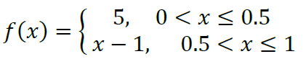

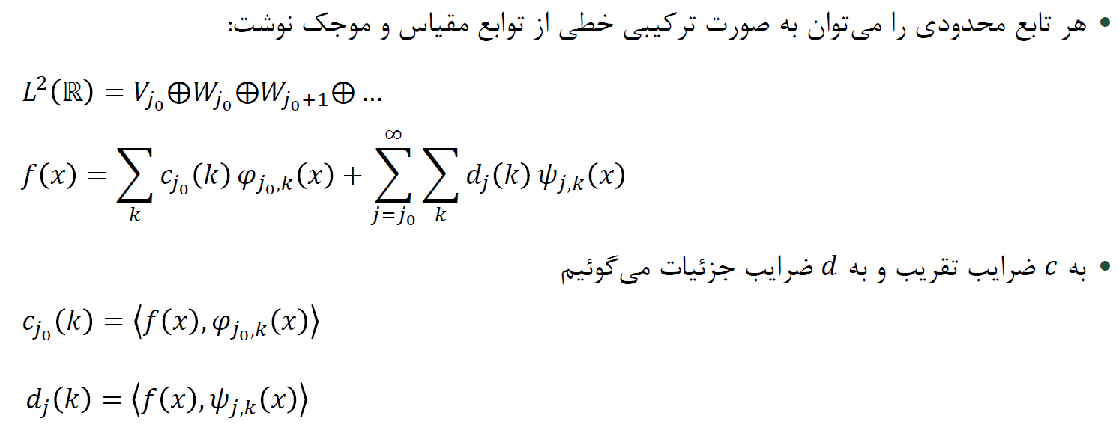

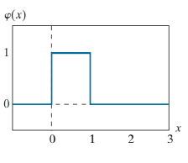

c0 = = + = 5x]00.5 + x2-x]10.5 = 2.5 + [(1-1) - (0.25-0.5)] = 2.75

V0:

2.75

0

0 0.5 1

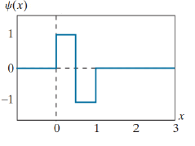

d0 = = - = 5x]00.5 + x-x2]10.5 = 2.5 + [(1-1) - (0.5-0.25)] = 2.25

W0:

2.25

-2.25

0 0.5 1

V1:

5

0.5

0

0 0.5 1

نمودار تابع ψ1,0(x) به شکل زیر است. ψ1,1(x) نیز به همین شکل است با این تفاوت که به جای بازه [0,0.5] در بازه [0.5,1] همین مقادیر را دارد

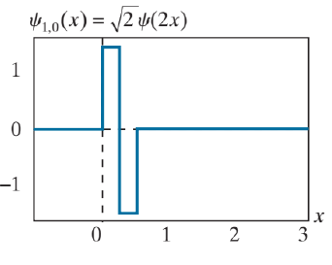

d1(0) = = -

= 5x]00.25 - 5x]0.250.5 = 0

d1(1) = =

- =

(x-x2)]0.750.5 - (x-x2)]10.75  = / 8

V2:

5

0.5

0

0 0.25 0.5 0.75 1

f(x) = 2.75 * φ0,0(x) + 2.25 * 𝜓0,0(x) + 0 * 𝜓1,0(x) + ( $\sqrt{2}$/ 8) * 𝜓1,1(x) =

2.75 * φ0,0(x) + 2.25 * 𝜓0,0(x) + ( $\sqrt{2}$/ 8) * 𝜓1,1(x)

3)

در هر دو تصویر dft و dct از نظر شهودی نویز بیشتری در کف دریاچه و درختان سمت راست حذف شده و در حاشیه‌های تصویر و درختان سمت چپ مقداری نویز مشاهده می‌شود.

|  |  |  |  |
| --- | --- | --- | --- |
| تصویر dft | تصویر dct | تصویر نویزی |  |
| 60.30 | 50.05 | 826.26 | MSE با تصویر اصلی |
| 30.90 | 31.80 | 18.96 | PSNR با تصویر اصلی |
| 0.87 | 0.88 | 0.35 | SSIM با تصویر اصلی |

از نظر معیار MSE این مقدار هر چه به صفر نزدیک باشد بهتر است بنابراین در تبدیل dct چون MSE آن کمتر است عملکرد بهتری داشتیم. اما با توجه که MSE تصویر نویزی 826.26 بوده و در هر دو تصویر به حدود 50 یا60 رسیده به نظر حذف نویز خوبی داشتیم.

برای PSNR هر چه بزرگتر باشد بهتر است بنابراین باز تصویر مربوط به dct با اختلاف کمی عملکرد بهتری داشته است.

SSIM شباهت دو تصویر را می‌سنجد و هرچه به یک نزدیکتر باشد بهتر است بنابراین باز کیفیت تصویر مربوط به dct با اختلاف یک صدم بهتر است اما با توجه به اینکه در هر دو تصویر به حدود 0.88 رسدیم عملکرد خوبی داشتیم

4)

|  |  |  |
| --- | --- | --- |
| تصویر موجک | تصویر نویزی |  |
| 740.31 | 1148.84 | MSE با تصویر اصلی |
| 19.43 | 17.53 | PSNR با تصویر اصلی |
| 0.30 | 0.27 | SSIM با تصویر اصلی |

کاهش نویزی داشتیم که معیار MSE آن بیشتر نشان می‌دهد اما با توجه به مشاهدات تصویر موجک و مقایسه آن با تصویر نویزی و تصویر اصلی و همچنین معیارهای PSNR و SSIM این کاهش نویز شدید نبوده است.

ما ضرایب بخش‌های جزئیات تصویر را حذف کردیم. دلیل اینکه این کار باعث کاهش نویز شده این است که از روی تصویر نویزی به نظر می‌رسد زمینه پشت camera man هم از نظر عمودی و هم از نظر افقی نویز متناوب دارد. اما صفر کردن این جزئیات باعث می‌شود تشخیص لبه‌های عمودی و افقی نیز دشوار شود. نویز در این تصویر تاثیر بیشتری در نقاط روشن مانند ساختمان پشت سر مرد و کف زمین دارد، انگار که ساختمان و زمین در نویز محو شده‌اند و حذف نویز به این روش در این نقاط کمک چندانی نمی‌کند و از نظر شهودی تاثیر حذف نویز این روش بیشتر در نقاط تیره مانند لباس و دوربین مرد مشخص است.